**H ö h e r e T e c h n i s c h e B u n d e s l e h r a n s t a l t**

**S a l z b u r g**

**Abteilung für Elektronik**

**Übungen im**

**Laboratorium für Elektronik**

**Protokoll**

**für die Übung JerA 06**

**Gegenstand der Übung**

|  |
| --- |
| **RC Hochpass Oszillator** |

|  |  |
| --- | --- |
| **Name:** | **Simon Gruber** |
| **Jahrgang:** | **3AHEL** |
| **Gruppe Nr.:** | **B06** |
| **Übung am:** | **08.03.2018** |

|  |  |
| --- | --- |
| **Anwesende:** | **Simon Gruber, Selma Hasanović** |

***Inhaltsverzeichnis***

1. Einleitung 3

2. Inventarliste 4

3. Übungsdurchführung 5

3.1. Berechnung 5

3.1.1. Hochpass 5

3.1.2. Operationsverstärker 6

3.2. Simulation 7

3.2.1. Aufbau der Simulation 7

3.2.2. Auswertung der Ergebnisse 8

3.3. Praktischer Aufbau 9

3.3.1. Schaltbild: 9

3.3.2. Aufbau: 9

4. Ergebnis 10

# Einleitung

In dieser Übung gilt es, einen Verstärker mit einem Rückkopplungsnetzwerk zu verbinden und die Schaltung so zu dimensionieren, dass sie zu schwingen beginnt und eine Sinusspannung erzeugt.

Der Oszillator besteht aus drei Hochpässen (RC-Glieder) und einem invertierenden Verstärker.

# Inventarliste

|  |  |  |
| --- | --- | --- |
| **Stück** | **Gerätebezeichnung** | **Inventarnummer/Identifikation** |
| 3 | Widerstand 8,2 kOhm | - |
| 1 | Widerstand 170 kOhm | - |
| 3 | Kondensator 1nF | - |
| 1 | Operationsverstärker | - |
| 1 | Breadboard (K & H GL-36) | - |
| 1 | Netzgerät | HTL-Eigenbau |
| 1 | Oszilloskop (Isotech IDS 710) | 540/2005/7/6 |
| 1 | LTSpice XVII (Version: Jan, 25, 2018) |  |
| 1 | Laptop (Windows 10) |  |

# Übungsdurchführung

## Berechnung

### Hochpass

Zunächst muss der Hochpass dimensioniert werden, die entsprechenden Formeln können der Übungsanweisung entnommen werden.

$f=7,5kHz$

$φ=180°$

$$ω=2π*f=2π*7500=47 123,89s^{-1}$$

$$\frac{1}{k} = 1-\frac{5}{{\left(ωτ\right)}^{2}}+j*\frac{1}{ωτ}*\left(\frac{1}{{(ωτ)}^{2}}-6\right)$$

Um die Resonanzfrequenz, bei der der RC-Oszillator zu schwingen beginnt, berechnen zu können, muss der Imaginärteil 0 ergeben.

Somit ist fg wie folgt zu berechnen:

$$f= \frac{1}{\sqrt{6}*2πRC}$$

$$RC=\frac{1}{7500*2π*\sqrt{6}} =8,66*{10}^{-6} s=8,66µs=τ$$

Die Kapazität ist hierbei anzunehmen: C = 1nF

$$R=\frac{τ}{1*{10}^{-9}}=8,66kΩ$$

Die Formel für die Dämpfung findet sich erneut in der Übungsanweisung:

$$\frac{1}{k}=1-\frac{5}{{\left(ωτ\right)}^{2}}= -28,95=\sim -29=v_{u}$$

### Operationsverstärker

Auch die Beschaltung des Operationsverstärkers muss dimensioniert werden.

Ziel ist ein simpler nichtinvertierender Verstärker mit einer Spannungsverstärkung von -29.

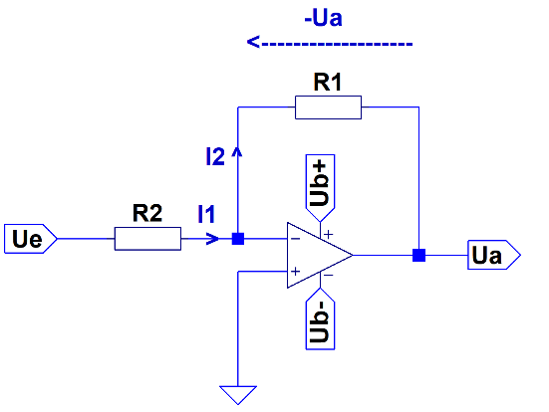

$$v_{u}= \frac{u_{a}}{u_{e}}=-29$$

$$u_{a}=-29*u_{e}$$

$$I_{1}= I_{2}$$

$$\frac{u_{e}}{R_{1}}= -\frac{u_{a}}{R_{2}}$$

$$\frac{R_{1}}{u_{e}}= -\frac{R_{2}}{u_{a}}= \frac{R_{1}}{{29u}_{e}}$$

$$29R_{1}= R_{2}$$

Hier ist R1 der zuvor errechnete Widerstand des Hochpasses, also 8,66k.

R2 hat somit einen Wert von 251,14kOhm.

Da in dieser Übung Widerstände der E12-Reihe verwendet wurden, wurde der Widerstand R2 auf 270kOhm angepasst.

## Simulation

### Aufbau der Simulation

Aufgabe ist, das Hochpass-Netzwerk zuerst mit einem, dann mit zwei und schließlich mit drei RC-Gliedern zu simulieren.

Als Simulation Command ist die AC-Analysis zu wählen. Sowohl Start- und Stoppfrequenz als auch die Anzahl der Messpunkte pro Dekade sind zu konfigurieren.

Somit wird die Schaltung im Bereich 100Hz bis 100kHz mit 10001 Messpunkten pro Dekade betrieben.

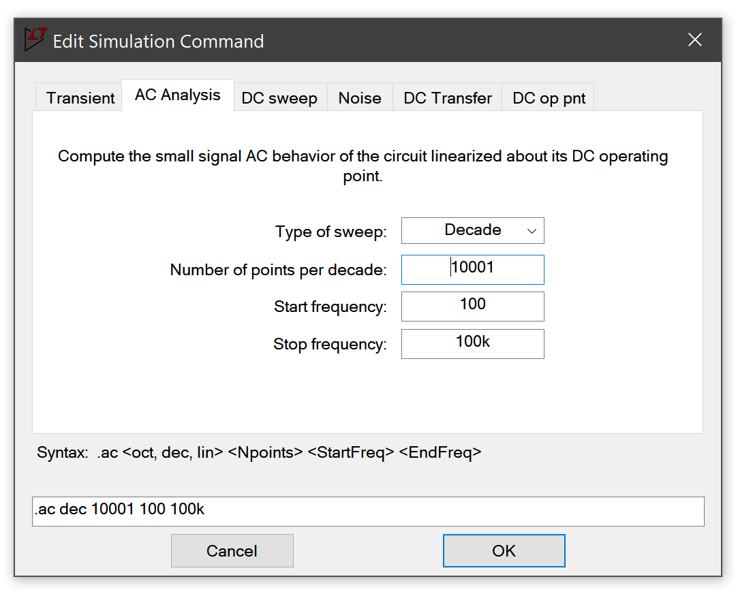

Um eine vertikale Achsenskalierung in Dezibel zu erhalten, kann man mit einem Rechtsklick auf die gewünschte Achse den Anzeigemodus umstellen.

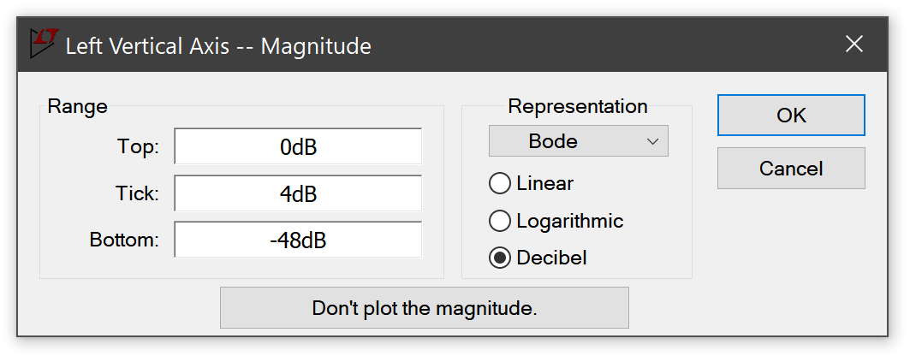

**Schaltung:**

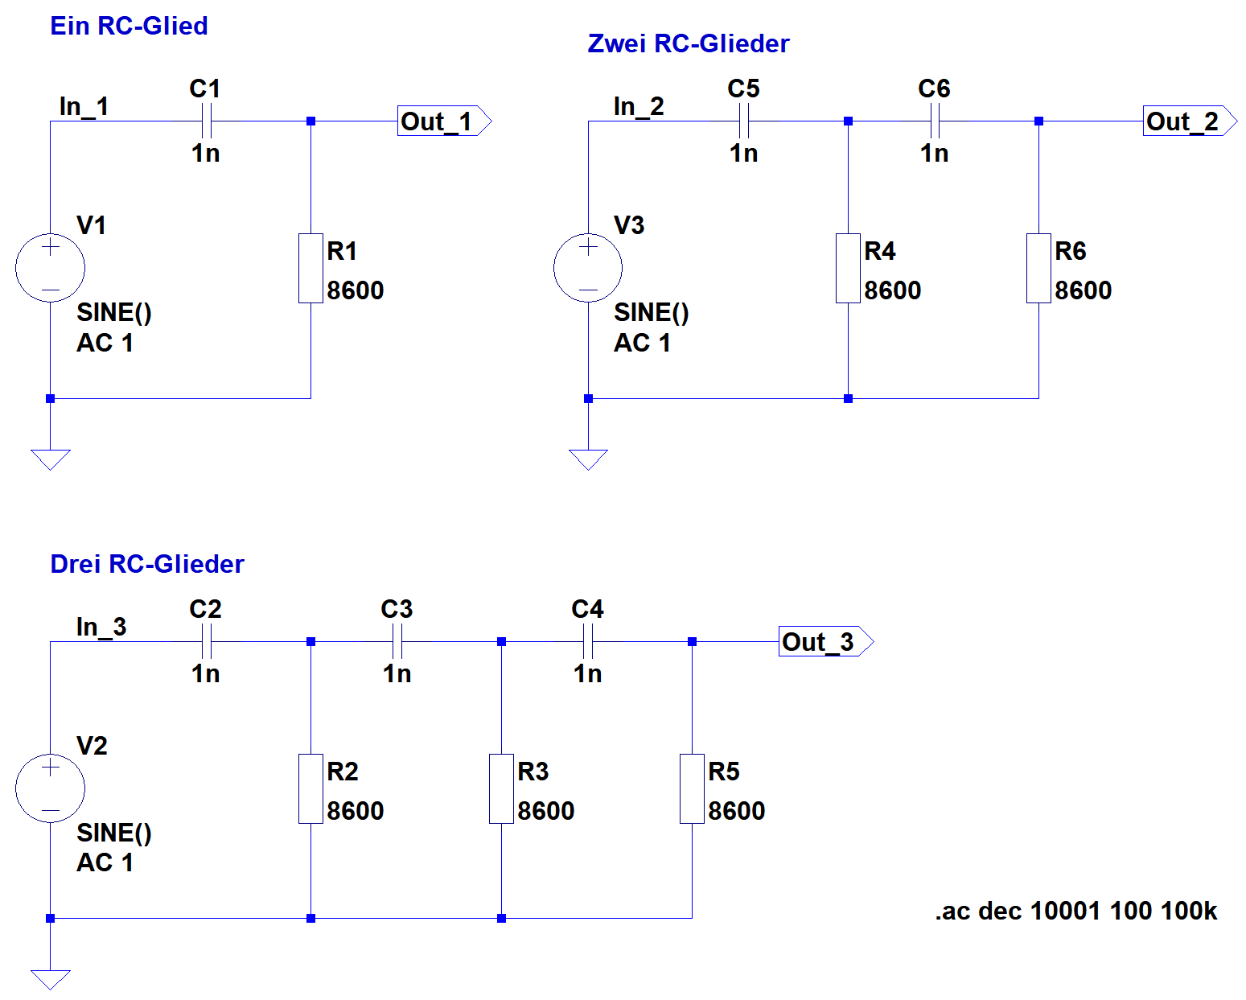

### Auswertung der Ergebnisse

Aus den Diagrammen der drei Schaltungen lassen sich bei der gegebenen Frequenz von 7,5kHz die jeweiligen Phasenverschiebungen ablesen.

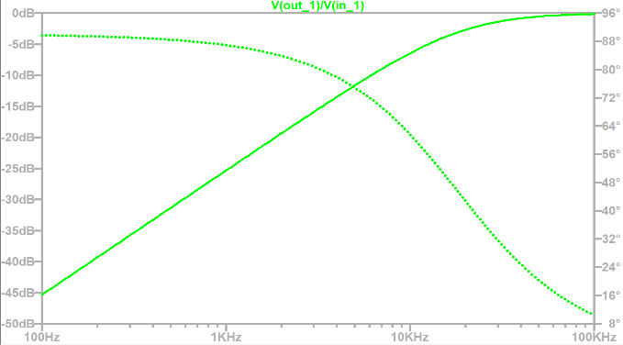

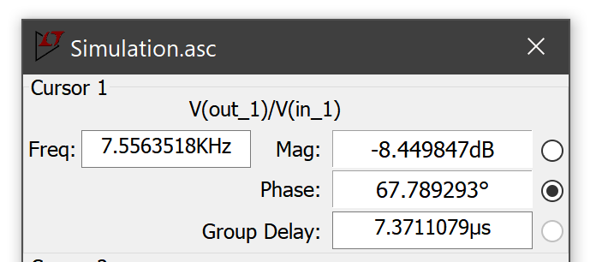Bei nur einem RC-Glied ergibt sich eine Phasenverschiebung von ca. 68°.

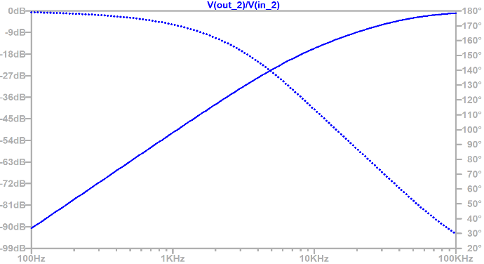

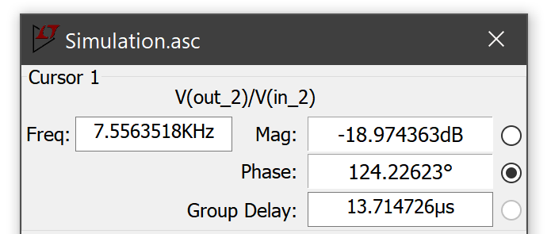Bei nur einem RC-Glied ergibt sich eine Phasenverschiebung von ca. 125°.

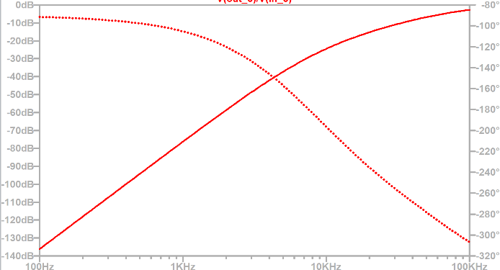

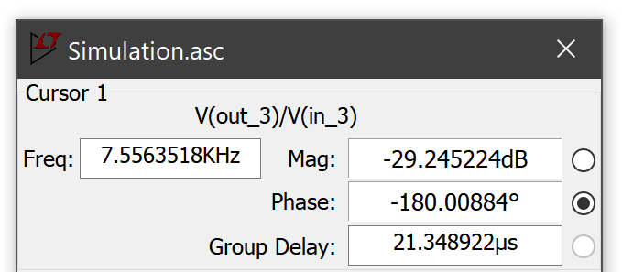Bei nur einem RC-Glied ergibt sich eine Phasenverschiebung von ca. 180°.

## Praktischer Aufbau

Der Aufbau der Schaltung erfolgt gemäß dem Schaltbild.   
Der OPV wird hierbei symmetrisch mit +-12V versorgt.

Es ist zu beachten, dass als Bezugspotential für alle Messungen weiterhin GND verwendet wird. Misst man zwischen der Versorgungsleitung des OPV und anderen Leitungen, verfälscht sich das Ergebnis.

### Schaltbild:

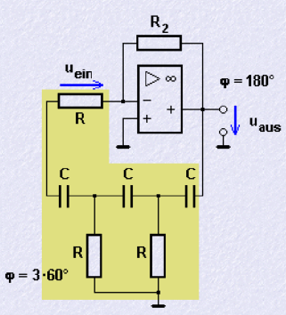

### 3.3.2. Aufbau:

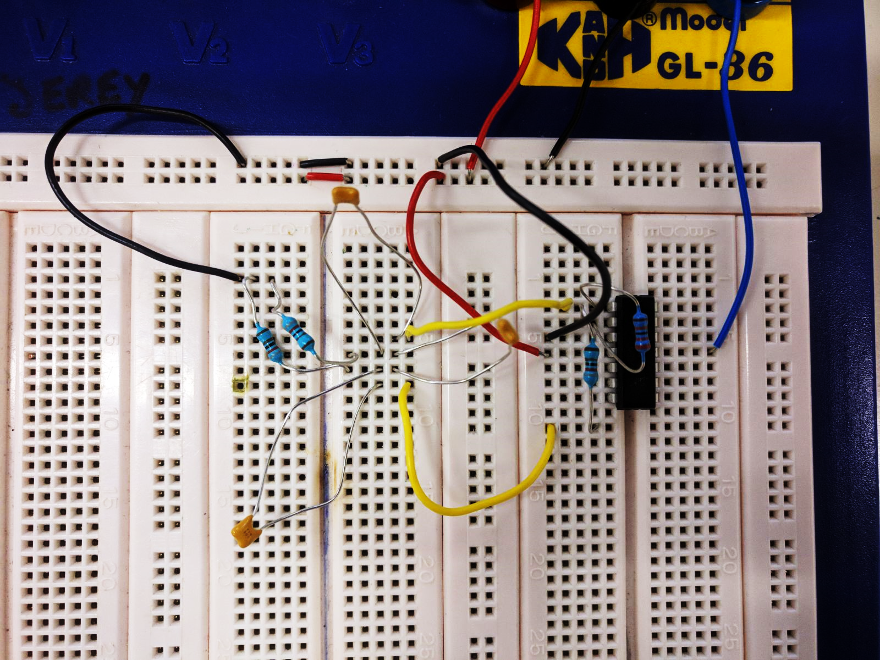

# 4. Ergebnis

Hat man alle Widerstände richtig dimensioniert, ergibt sich, wie unten zu sehen, eine sinusförmige Ausgangsspannung am OPV.

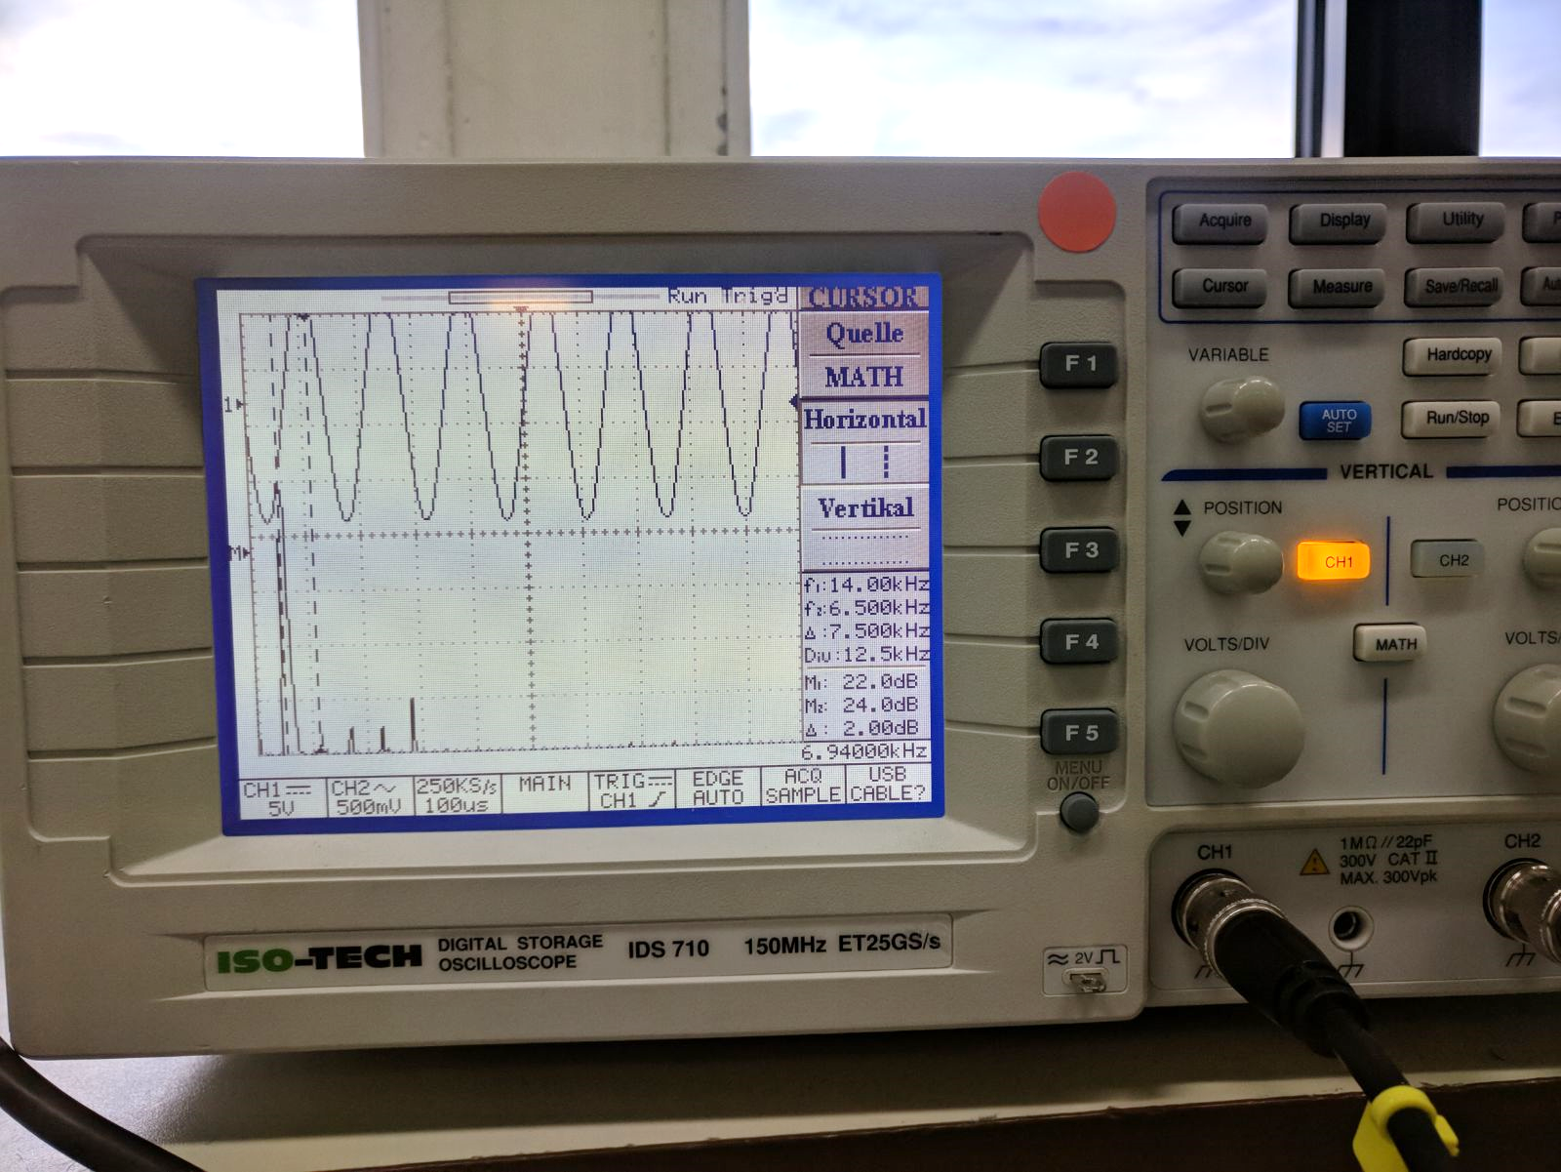

Falls das Oszilloskop kein deutliches Signal anzeigt, stellt sich keine Schwingung in der Schaltung ein. Der Widerstand R2 muss erhöht werden, bis man ein gut sichtbares Sinussignal erkennen kann.

Ist der Sinus oben und unten „abgeschnitten“, ist er in der Sättigung, was bedeutet, dass R2 verkleinert werden muss.

Um die „Reinheit“ der Schwingung zu bestimmt, gibt einem das ISO-TECH IDS 710 die Möglichkeit, einen zweiten Graphen zu aktivieren. Je Stärker der Graph ausschlägt, desto mehr rauscht der Sinus.

Unterschrift:

|  |  |  |  |
| --- | --- | --- | --- |
| **Datum:** | **Note:** | **Punkte:** | **Unterschrift:** |